Miércoles
26
de Mayo

Educación Especial

Trabajemos ciencias

Aprendizaje esperado: Reconoce estrategias de trabajo del campo formativo "Exploración y comprensión del mundo natural y social" para favorecer el aprendizaje de las y los alumnos con discapacidad.

Énfasis: Desarrollo del pensamiento crítico y científico en alumnos con discapacidad.

¿Qué vamos a aprender?

Hola, papás, mamás, cuidadores y cuidadoras. En esta sesión se ha preparado información relevante para Ustedes que les auxilie en la crianza de sus hijas o hijos. Se abordarán algunas estrategias que pueden emplear para favorecer la autonomía en sus hijas e hijos, alumnas o alumnos con discapacidad intelectual.

A lo largo de estas sesiones, se han abordado diversos temas sobre educación inclusiva, diseño universal para el aprendizaje, uso de las matemáticas, entre muchos otros. Es por ello que en esta sesión se aborda un tema de gran relevancia para las niñas y los niños con discapacidad intelectual: trabajemos ciencias y el desarrollo del pensamiento crítico y científico en los alumnos con discapacidad.

Ciencias y educación especial, son dos cosas que pueden ser difíciles de compaginar, sin embargo, en esta sesión van a conocer algunas estrategias para hacerlo con éxito.

El desarrollo del pensamiento crítico y científico en los niños, niñas y adolescentes con discapacidad es posible, es cuestión de que las y los docentes realicen los ajustes necesarios, siguiendo los referentes de las asignaturas que conforman el campo del mundo natural y social en la educación básica, y a partir de las características de sus alumnas y alumnos, elaboren estrategias didácticas que lo favorezcan.
El objetivo de la educación básica es el mismo para todos los alumnos, incluyendo a los alumnos con discapacidad, sin embargo, en educación especial se llega a ellos por diferentes vías o de diversas formas, van a conocer el enfoque del campo formativo, sobre el papel como adulto en relación al aprendizaje de las ciencias y algunas estrategias para desarrollarlo.

A lo largo de este ciclo se han propuesto diferentes herramientas; como los tipos de lenguaje o algunos códigos para comunicarse: la lectura fácil, el uso de la lengua de señas mexicana, el ábaco Cranmer, experiencias de aprendizaje sensoperceptual para los alumnos con discapacidad múltiple, así como diferentes formas de expresión y representación que seguramente están consideradas en las estrategias de las y los docentes.

Qué es lo que se pretende. Cuáles son los propósitos del campo formativo del medio natural y social:

Reconocer a la ciencia como una actividad en construcción.
Participar en el mejoramiento de su vida.
Apreciar la importancia de la ciencia y la tecnología.
Desarrollar habilidades asociadas al conocimiento científico.
Comprender procesos y fenómenos biológicos, físicos y químicos.
Practicar hábitos de vida saludables.
Utilizar un vocabulario científico básico.

Las niñas, niños y jóvenes con discapacidad, participan tomando decisiones de uso o de consumo, viven rodeados de ciencia y tecnologías que utilizan y les apoyan, interpretan lo que pasa a su alrededor y practican hábitos saludables para el cuidado de su salud y, muchos de ellos están interesados en conocer el vocabulario científico.

Todo esto lo logran los alumnos con discapacidad, cada uno de ellos lo logrará en diferente medida y a través de vías diferentes. Recuerden que, desde la educación inclusiva, es necesario buscar y adecuar los contenidos, las estrategias y actividades basándose en el Diseño Universal para el Aprendizaje: presentando múltiples formas de representación, diferentes medios de expresión y formas de motivación que se adapten a cada una de las niñas o niños que presentan discapacidad.

Revisen qué más propone el currículo vigente. Se aspira a que los docentes:

Estimulen la participación activa de los alumnos.
Aborden contenidos vinculados con la vida personal cultural y social.
Contribuyan al desarrollo de sus competencias para la vida.

Fomentan la participación con actividades accesibles para ellos, adquieren información relevante como: los riesgos derivados de los fenómenos naturales y la forma de prevenirlos, por ejemplo: qué hacer antes, durante y después de un sismo, toman decisiones referentes a su salud tales como lo que deben comer y cómo evitar sustancias nocivas, o que no deben manipular sustancias peligrosas o interpretar por qué suceden ciertos fenómenos físicos o químicos presentes en los objetos que le rodean.

El papel del adulto según este enfoque es el de mediador o facilitador del aprendizaje, pretende que las alumnas y alumnos construyan su aprendizaje y que el adulto cree las condiciones, provea los materiales y facilite las acciones para que esto suceda.

No se trata de darles los conceptos acabados, la teoría o responder a sus preguntas con contenidos, se trata de que las y los alumnos descubran el medio que les rodea.

Es decir, las madres y padres de familia, así como las y los docentes acompañan a la alumna o alumno en la realización de sus actividades, pero no le hacen todo ni resuelven por ella o por él. Observar cómo comienzan a trabajar sus habilidades y destrezas, ¿Es muy complicado trabajar ciencias con las niñas, niños y jóvenes con discapacidad?

Algo muy interesante en la entrevista que le hicieron a la científica y divulgadora de la ciencia Dra. Julieta Fierro, donde relata cómo aprendió a explicar las cosas de forma sencilla gracias a su hermano Miguel, quien era una persona con síndrome de Down.

Comenta que su madre murió en su adolescencia y ella necesitaba enseñarle todo a su hermano, incluso sobre ciencia, y descubrió que debía hacerlo explicando las cosas de forma simple, con pocas palabras y haciendo demostraciones de tipo sensorial y de forma muy evidente.

El adulto que acompaña a las y los niños con discapacidad puede favorecer el desarrollo del pensamiento crítico y científico. Ya sean sus padres, la familia o los docentes.

Los adultos a cargo pueden favorecer el desarrollo científico y el pensamiento crítico en las y los menores con discapacidad, pero también lo pueden entorpecer si no encaminan sus acciones adecuadamente.

Todas las personas nacen con habilidades para desarrollar un pensamiento científico, como la observación, la curiosidad, el análisis y la capacidad para comparar cosas entre otras.

Lo dicen muchos expertos, entre ellos el físico y divulgador científico japonés Michio Kaku quien comenta que desde niños se hacen preguntas, ¿Qué pasa ahí dentro? ¿Por qué llueve? ¿Por qué las plantas son diferentes? ¿Qué pasa si lanzo un objeto? así, siguen preguntando hasta que un adulto les de la respuesta, mata nuestra curiosidad al no responder cuando hacen memorizar algunos datos.

Para desarrollar el pensamiento crítico y científico requiere desarrollar habilidades en las niñas y los niños con discapacidad.
Por ejemplo, estimular la observación y registro de fenómenos naturales; esto lo pueden hacer de manera directa o si tienen a la mano los objetos o fenómenos naturales en casa o en la escuela, o de manera indirecta, por medio de la tecnología con videos o presentaciones con interpretación de LSM o con letreros de lectura fácil para las personas con discapacidad intelectual, mediante grabaciones explícitas y detalladas para las personas con discapacidad visual o bien de forma multisensorial explorando materiales para las personas con discapacidad motriz o discapacidad múltiple como pueden ser las maquetas o modelos.

El registro lo deben hacer en los formatos que más se adecuen a las y los alumnos, de forma escrita, con Braille, mediante carteles, dibujos, exposiciones o explicaciones orales.

Algunas de las y los docentes implementan este tipo de actividades y las trabajan a distancia con apoyo de los padres de familia.

En este momento el uso de la tecnología les permite presentar y reproducir algunos de estos contenidos y acercarlos a las niñas y niños con discapacidad.

Los siguientes ejemplos, muestran los ajustes que se realizan para presentar la información en diferentes formatos, para trabajar ciencias con las y los alumnos a distancia.

En el primero, la docente presenta el tema, ¿Cómo funciona nuestro cuerpo? Mediante dibujos sencillos, frases cortas o palabras de lectura fácil representa la información, pueden ver incluso que resalta algunas palabras con color, presenta modelos que las alumnas y los alumnos pueden reproducir con ayuda de sus padres y con materiales que tenemos en casa.

¿CÓMO FUNCIONA NUESTRO CUERPO?

Nuestro cuerpo puede hacer muchas cosas como:

Moverse.
Respirar.
Nutrirse.
Sentir y pensar.
Reproducirse.
Crecer.
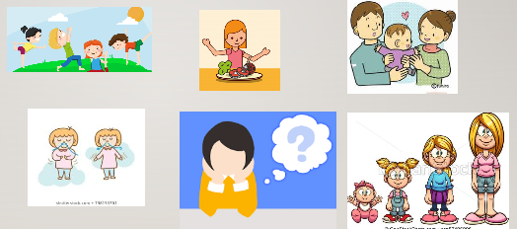

Por dentro tiene órganos y sistemas que están organizados para hacerlo funcionar.

SISTEMA ÓSEO

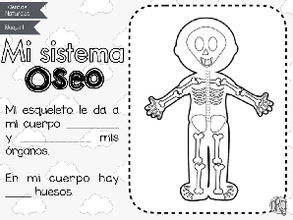

El sistema óseo está formado por huesos.
Hay huesos cortos como los de mis manos y pies.
Hay huesos largos como los de mis brazos y piernas
Los huesos dan forma a mi cuerpo y protegen mis órganos.
En mi cuerpo hay 206 huesos.

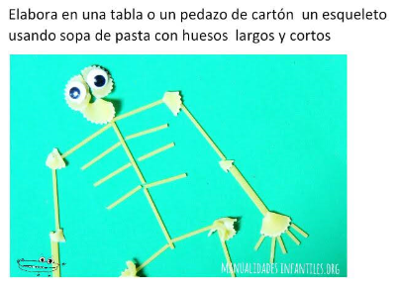

EL SISTEMA CIRCULATORIO.

El sistema circulatorio está formado por el corazón las venas y las arterias.
El corazón bombea la sangre a todo el cuerpo, llevando el oxígeno y los nutrientes.
La sangre viaja por las venas y las arterias.
Las venas llevan la sangre al corazón.
Las arterias llevan la sangre del corazón hacia todo el cuerpo.

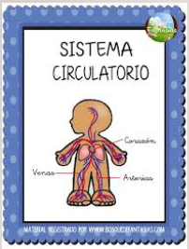

Elaboren un modelo del sistema circulatorio utilizando estambre o hilo grueso.
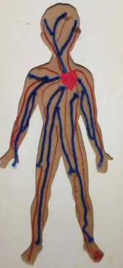

APARATO RESPIRATORIO.

El aparato respiratorio nos permite respirar.
Está formado por nariz, boca, tráquea y pulmones.
El oxígeno entra por la nariz.
La tráquea lo lleva a los pulmones.
Los pulmones reciben el oxígeno y lo limpian.
El oxígeno sale por la nariz o por la boca.

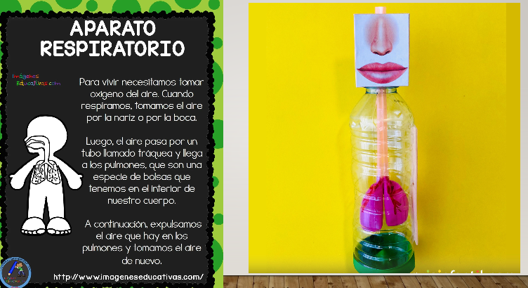

El segundo con el tema, “Tipos de mezclas” explican a los alumnos mediante una presentación con imágenes claras y después solicita que ellos en casa lo experimenten con la ayuda de sus madres o padres de familia, las niñas y niños realizan finalmente la presentación de su práctica de forma escrita y con dibujos sencillos.
¿Qué es una mezcla?

Una MEZCLA es la unión de 2 sustancias o más, que no se transforman en otras, es decir continúan guardando sus propiedades.

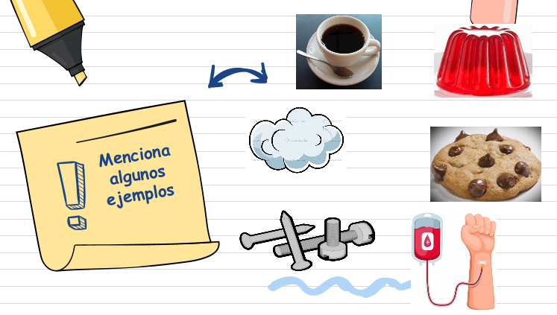

MEZCLAS HOMOGÉNEAS

Las mezclas homogéneas o disoluciones son de apariencia uniforme, porque sus componentes se mezclan en su totalidad.
Las mezclas homogéneas presentan una sola FASE.

MEZCLAS HETEROGÉNEAS

En las mezclas heterogéneas, se identifican dos o más materiales con diferentes propiedades.
Las mezclas heterogéneas tienen 2 o más FASES.

Trabajo de un alumno

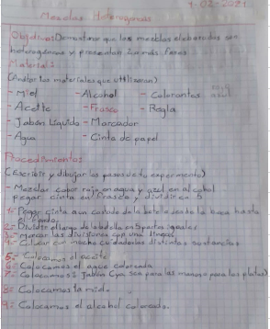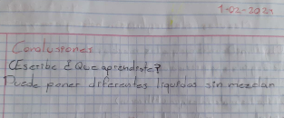

Práctica en casa con ayuda del adulto.
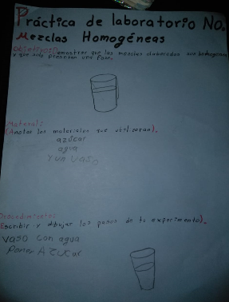

Practica en casa.
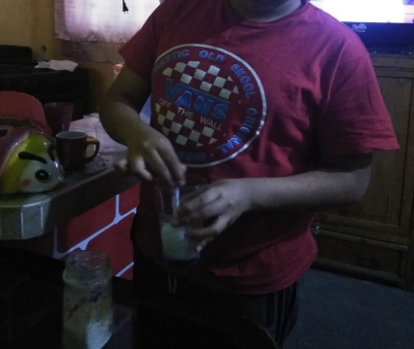

Representación escrita y con dibujos.

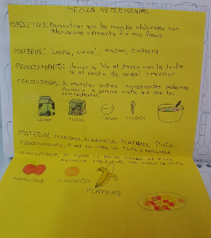

El tercero que se refiere a las “Propiedades de la materia” en la presentación la o el docente sintetiza la información en un cuadro sinóptico, utiliza frases de lectura fácil y agrega imágenes, así como ejemplos de las características de la materia con sencillos experimentos que realizarán en clase.

PROPIEDADES CUANTITATIVAS DE LA MATERIA

- Extensivas: dependen de la cantidad de materia.
  - Masa.
  - Volumen.

- Intensivas: No dependen de la cantidad de materia.
  - Temperatura de fusión.
  - Temperatura de ebullición.
  - Densidad.
  - Viscosidad.
  - Solubilidad.

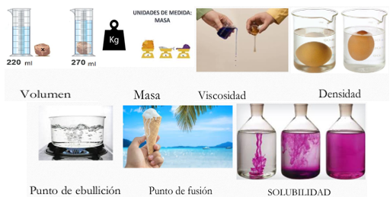

Es claro como mediante diferentes formas de representación los alumnos acceden e interpretan la información, pueden conocer muy buenas ideas de las docentes, tales como la presentación de modelos, experimentos, imágenes y la implementación de la lectura fácil.

Otra de las habilidades que deben desarrollar relacionada con la investigación científica es: El uso de vocabulario científico básico, que puede irse complejizando, esto lo pueden hacer teniendo referentes con dibujos, lectura fácil o la seña en LSM. y buscando sinónimos. Algunos ejemplos son los siguientes:

Ebullición por hervir.
Trayectoria por camino.
Viscoso por pegajoso.
Ósmosis por pasar de un lugar a otro.
Excretar por sacar.
Núcleo por centro.

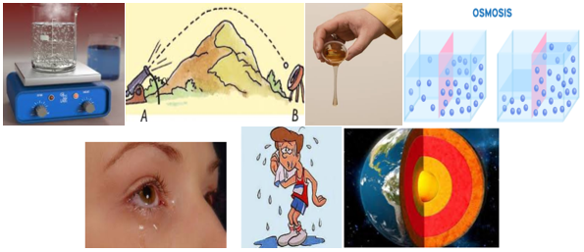

Va de lo sencillo a lo complejo, retoma los conocimientos previos de los alumnos y los transforma o intercambia por lenguaje científico accesible para ellos.

Otra alternativa, es el uso de preguntas en la solución de problemáticas, proyectos y experimentos.

- Tipos de cuestionamientos en los diferentes momentos de una secuencia didáctica.
- La pregunta como orquestadora de ideas.

Al identificar problemáticas a resolver o plantear proyectos, mediante los cuestionamientos se favorece el pensamiento crítico. Para eso pueden utilizar diferentes tipos de preguntas como:

- En la apertura: Son detonantes del conocimiento. Son dirigidas y preparadas por el docente.

En un inicio para explorar los conocimientos previos deben ser dirigidas y directas, como estas preguntas.

¿Qué colores son? ¿Cómo es, frío o caliente? ¿Cómo camina ese animal? ¿Cuántos pasos son? ¿Cuál pesa más? ¿Dónde está el agua?

Observen que son preguntas sencillas con vocabulario básico y que pueden adecuarse y presentarse en diferentes códigos de comunicación.

- En el desarrollo: Deben ser reflexivas, abiertas y filosóficas para buscar diferentes respuestas, promover la indagación y resolución de problemas.

En el desarrollo del experimento o la actividad pueden hacer preguntas reflexivas que les aporten diferentes respuestas o posibles soluciones y con esto activan el pensamiento científico. Para las y los alumnos que así lo requieren pueden dar opciones o modelar la acción, otros ejemplos que pueden utilizar.

¿Cómo lo dibujan? ¿Con qué lo miden: con la cinta o con el metro? ¿Qué pasa si lo mojan? ¿Dónde lo pueden encontrar: en la selva o en la tundra?

Algunas pequeñas pistas o apoyos para las y los alumnos que lo necesitan. En las que pueden presentar las posibles respuestas o bien los referentes con dibujos u objetos para que ellos elijan.

- En el cierre: Permiten la metacognición con preguntas reflexivas y que dejen interrogantes abiertas para nuevos proyectos.
- En el cierre también se pueden emplear interrogantes abiertas o cerradas para evaluar el saber.

Por último, al terminar una actividad hacer preguntas de tipo reflexivo para que ejercite su capacidad de argumentación. Esto también les puede servir para evaluar qué tanto aprendió, las preguntas pueden ser:

La metacognición se refiere a identificar cómo sabemos lo que sabemos e identificar los procesos que seguimos mediante una reflexión consciente.

Esta estrategia mantiene activo y motivado a la o el alumno, lo involucra en el aprendizaje, pero sobre todo lo guía para que vaya construyéndolo, además, pueden hacerlas más o menos complejas según las habilidades y competencias de las niñas, niños o jóvenes con discapacidad.

En una sesión anterior se utilizó pictogramas dando opciones y en otro, aprendieron cómo comunicarse con lectura y escritura fácil. La clave es, siempre presentar la información a las y los alumnos, mediante en los códigos de comunicación más accesibles para ellos.

La experimentación, ¿Pueden realizarla con las y los niños y jóvenes con discapacidad? ¿Es posible que participen de las actividades, manipulen los materiales y construyan su conocimiento a través de esta práctica?

Es una de las estrategias más importantes para desarrollar el pensamiento científico. Pueden hacerlo considerando los siguientes aspectos:

Las medidas preventivas o normas a observar.
La utilización de materiales de fácil acceso y no tóxicos o peligrosos.
El acompañamiento y apoyo de un adulto.
La presentación de la actividad de forma clara y siguiendo los pasos.
Actividades previas de investigación o búsqueda de información.
Observación y experimentación de fenómenos naturales o sociales.

Es complejo, pero no imposible, observen algún ejemplo que muestra como mediante el método científico desarrollan en los niños el pensamiento científico y crítico experimentando con materiales que tienen en casa.

MÉTODO CIENTÍFICO

Pasos del Método Científico.

Observación.
Cuestionamiento.
Hipótesis.
Experimentación.
Registro de resultados.

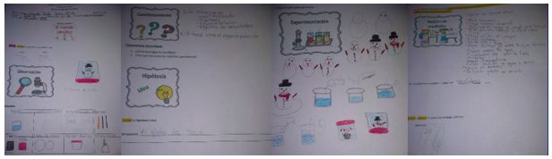

Por ejemplo, en una actividad planeada por la docente en la que las y los niños elaboran una práctica de química, se guía a las niñas y niños mediante los pasos del método científico para realizar un experimento.

Primero observan un fenómeno y después, la maestra plantea preguntas para que construyan una hipótesis, las y los alumnos en casa experimentan guiados por la docente y en acompañamiento de sus padres y finalmente elaboran sus conclusiones y presentan los resultados.

Utilizando elementos que tienen en casa y llevando de la mano mediante el método científico a que las y los alumnos reconozcan un fenómeno, lo expliquen y hagan sus posibles hipótesis, permite el desarrollo del pensamiento crítico y científico.

Como observaron a lo largo de la sesión, sí es posible desarrollar el pensamiento crítico y científico en las niñas, niños y jóvenes con discapacidad, está claro que no todos llegarán al mismo nivel de logro, pero puede favorecerlo mediante estas estrategias, los códigos o lenguajes propios para su representación y actividades donde ellos experimenten para que construyan su aprendizaje.

Estas alternativas, serán muy útiles para las madres y padres de familia, así como para las y los docentes. Podrán favorecer la curiosidad y el interés por observar y comprender la realidad que los rodea.

Así como para plantear preguntas, buscar y seleccionar información y utilizarla para explicar lo que sucede en su entorno.

Los invitamos a que también reflexionen al respecto, y si quieren compartirlas con nosotros pueden enviarlas al correo aprende_en_casa@nube.sep.gob.mx y dudas.educacionespecial@nube.sep.gob.mx para que nos hagan llegar sus sugerencias y comentarios.

